防油堤構造図

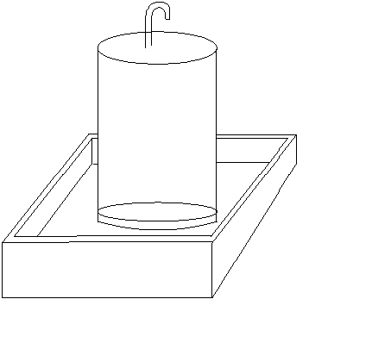
立面図

高さ

平面図

直径

- 上記の図に内径の寸法を記入して下さい。

防油堤容量計算書

① 防油堤内の容積（内寸）
縦（ ）ｍ×横（ ）ｍ×高さ（ ）ｍ
＝（ ）ｍ３
＝（ ）Ｌ

② 容積から差し引く構造物（防油堤内のタンク基礎部の体積）
Ｖ＝３．１４×１/４×直径（ ）ｍ×高さ（ ）ｍ
＝

③ 防油堤内の体積
①－②＝（ ｍ３）＝（ Ｌ）

防油堤容量（ Ｌ） ＞ タンク容量（ Ｌ）

